**3.1 Introduction**

Ce chapitre se consacre, en premier lieu, à l'analyse des besoins décrits dans le chapitre précédant, en les affinant et en les structurant. L'objectif est d'accéder à une compréhension plus aiguë des besoins et des exigences et d'en livrer une description facile à entretenir, favorisant la structuration de l'ensemble du système, y compris de son architecture.

Il s’agit, donc, d’analyser les cas d’utilisation qui ont été identifiés et raffinés pendant la spécification des besoins. En deuxième lieu, ce chapitre procède à l’enchaînement de conception, ayant pour but de produire les spécifications d’implémentation du système en se basant sur les produits de l’analyse. L’objectif est façonner le système et à lui donner une forme répondant à tous les besoins et exigences.

**3.2 Diagrammes de séquence**

**3.2.1 Présentation générale des concepts des diagrammes de séquences**

L’objectif du diagramme de séquence est de représenter les interactions entre objets en indiquant la chronologie des échanges.

Le diagramme de séquence peut être aussi utilisé pour documenter un cas d’utilisation. Les interactions entre objets représentent, dans ce cas, des flux d’informations échangés et non pas de véritables messages entre les opérations des objets.

**3.2.1.1 la ligne de vie des objets**

La ligne de vie des objets est représentée par une ligne verticale en traits pointillés, placée sous le symbole de l’objet concerné. Cette ligne de vie précise l’existence de l’objet concerné durant un certain laps du temps [2].

Notation graphique :

Un Objet

**3.2.1.2 Barre d’activation**

Les diagrammes de séquence permettent de représenter les périodes d’activité des objets. Les périodes d’activité se représentent par des bandes rectangulaires placées sur les lignes de vie. Le début et la fin d’une bande correspondent respectivement au début et à la fin d’une période d’activité [2].

Notation graphique :

Un Objet

**3.2.1.3 Types de messages**

* **Message synchrone** : Dans ce cas l’émetteur reste en attente de la réponse à son message avant de poursuivre ses actions. Le message de retour **peut** ne pas être représenté car il est inclus dans la fin d’exécution de l’opération de l’objet destinataire du message [2].
* **Message asynchrone :** Dans ce cas, l’émetteur n’attend pas la réponse à son message, il poursuit l’exécution de ses opérations [2].

|  |  |
| --- | --- |
| Message | Notation graphique |
| Synchrone |  |
| Asynchrone |  |
| Retour |  |

**3.2.1.4 Fragment d’interaction**

Un fragment d’interaction dit combiné correspond à un ensemble d’interaction auquel on applique un opérateur. Plusieurs opérateurs ont été définis dans UML : alt, opt, loop, par, ref etc [2].

* **Opérateur alt**

L’opérateur alt correspond à une instruction de test avec une ou plusieurs alternatives possibles. Il est aussi permis d’utiliser les clauses de type sinon (else).

L’opérateur alt se représente dans un fragment possédant au moins deux parties séparées par des pointillés [2].

* **Opérateur loop**

L’opérateur loop correspond à une instruction de boucle [2].

* **Opérateur opt**

L'opérateur **"opt"** désigne un fragment combiné optionnel comme son nom l'indique : c'est à dire qu'il représente un comportement qui peut se produire... ou pas. Un fragment optionnel est équivalent à un fragment "alt" qui ne posséderait pas d'opérande else (qui n'aurait qu'une seule branche). Un fragment optionnel est donc une sorte de **SI...ALORS** [2].

* **Opérateur ref**

Une référence (interaction occurrence) peut être vue comme un pointeur ou un raccourci vers un autre diagramme de séquence existant. Cela équivaut à copier le contenu du diagramme de séquence pointé en lieu et place de la référence. Attention cependant à être cohérent au niveau des paramètres utilisés. Cela permet de factoriser des parties de comportement utilisées dans plusieurs scénario [2].

**3.2.2 Diagrammes de séquences de l’application à réaliser**

**3.2.2.1 Diagramme de séquence du cas d’utilisation ‘Authentification’**

La figure ci-dessous présente le diagramme de séquence du cas d’utilisation ‘‘Authentification’’

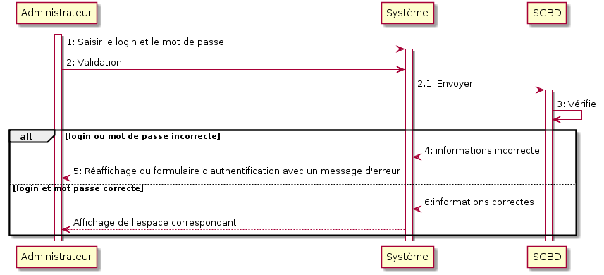

Figure 3.1 : Diagramme de séquence du scénario ‘‘Authentification’’

**3.2.2.2 Diagramme de séquence du cas d’utilisation ‘ajouter un produit’**

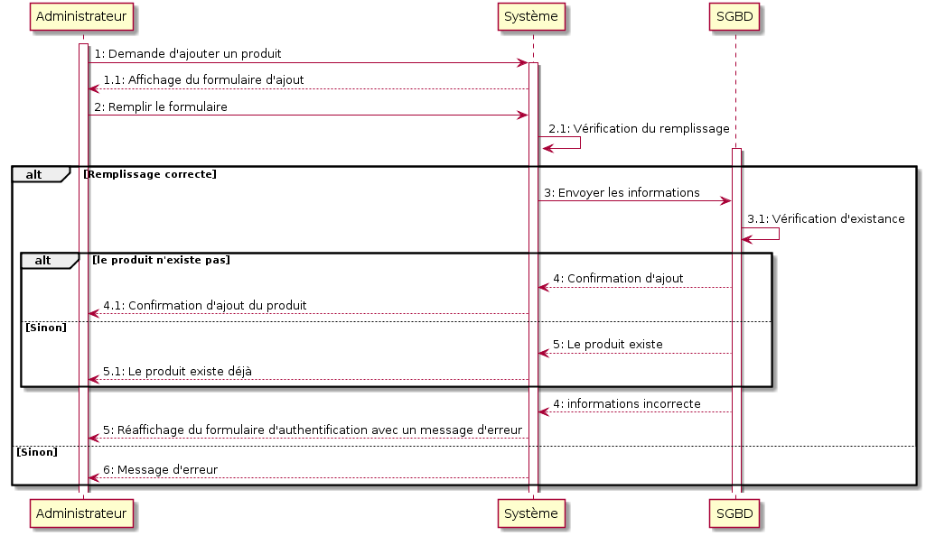

Figure 3.2 : Diagramme de séquence du scénario ‘‘Ajouter un produit’’

**3.2.2.3 Diagramme de séquence du cas d’utilisation ‘modifier un produit’**

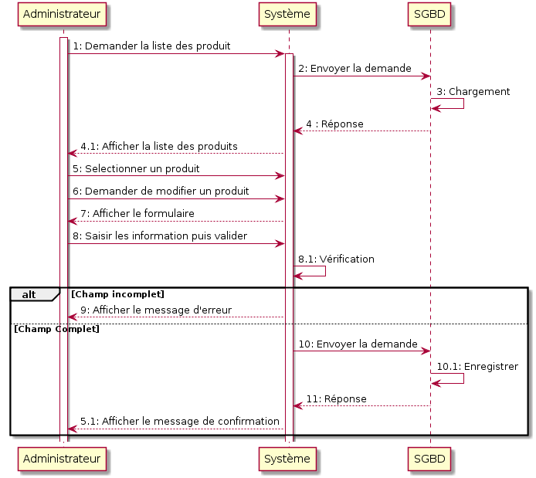

Figure 3.2 : Diagramme de séquence du scénario ‘‘Modifier un produit’’

**3.2.2.4 Diagramme de séquence du cas d’utilisation ‘supprimer un produit’**

